**ETEC ZONA LESTE**

**CURSO DE DESENVOLVIMENTO DE SISTEMAS**

JUAN FARIAS DA ROCHA

MARCELA APARECIDA DE ALMEIDA

NAIR SANTOS DE SOUSA

RAFAEL OLIVEIRA BEZERRA DA SILVA

RAISSA SANTOS RAMOS

**BRIEFING PROJETO IBM**

Livraria Online

SP – São Paulo

2022

Objetivo:

Nosso objetivo é proporcionar para pessoas com baixa/pouca ou nenhuma visão a acessibilidade de possuir áudio-books, já que na maioria das livrarias não executa a venda de áudio-books e a procura deles gratuitos e completosna internet é bem difícil e pessoas com baixa/pouca ou nenhuma visão merecem e precisam da cultura presente em suas vidas.

Responsáveis:

|  |  |  |
| --- | --- | --- |
| Nome | Responsabilidade | Ação |
| Juan Farias da Rocha | Desenvolvimento de Sistemas e Design | Responsável por dar funcionalidade ao site e Auxilia na confecção do front-end do site |
| Marcela Aparecida de Almeida | Documentação, Design | Documenta os avanços do grupo e do projeto, Auxilia na confecção do front-end do site |
| Raissa Santos Ramos | Design | Auxilia na confecção do front-end do site |
| Rafael Oliveira Bezerra da Silva | Desenvolvimento de Sistemas | Responsável por dar funcionalidade ao site |
| Nair Santos Sousa | Desenvolvimento de Sistemas, Design e Documentação | Responsável por dar funcionalidade ao site e Auxilia na confecção do front-end do site e Documenta os avanços do grupo e do projeto |

Contexto:

A necessidade do público-alvo é obter livros, áudio-books ou e-books com facilidade rapidamente.

Público-alvo:

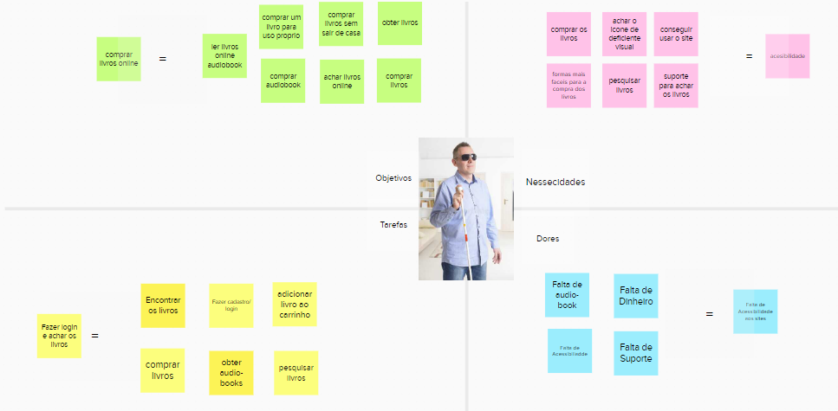

Público-Alvo principal: Responsáveis

Idade: Entre 13 a 55 anos

Educação: Ensino médio completo

Comportamental: Buscam comprar áudio-books, e-books ou livros online.

Interesse da navegação: Encontrar áudio-book ou livro.

Estratégias:

* Proposta de Valor (ideia clara, concisa e transparente da importância e relevância de se comprar áudio-books, livros e e-books na BEABookstore): Proporcionar o desenvolvimento de habilidades emocionais e psicológicas, compreendendo a dificuldade do cliente, como isso afeta seu emocional e como a disponibilidade de possuir áudio-books faz o jeito do qual ele analise nosso site.
* Relacionamento com o cliente (pessoa de baixa, pouca ou nenhuma visão): É necessário que o cliente compreenda que ele também pode ter acesso a cultura ou “leitura” através dos áudio-books .
* O Cliente também poderá se comunicar com os criadores através da rede social (instagram) e github.
* Forma de Marketing para aumento de vendas: Divulgar na rede social do site: as promoções, o livro do mês, etc.
* Recurso chave para criação de uma Livraria: Conhecimento do publico alvo: Pessoas com baixa, nenhuma ou pouca visão (por exemplo:quais são suas dificuldades em navegar online)
* Sazonalidades: Com o decorrer dos meses colocar promoções em alguns livros mais vendidos do mês anterior.
* Subdivisões: A loja deve conter separação dos livros por categoria, tais quais como: romance, terror, fantasia, etc.
* Desenvolvimento: A loja virtual precisa ter design original, que deixe o cliente confortável e com fácil
* Performance da loja: Anúncios de áudio-books.

Prioridade:

1. Fazer pesquisas para ter certeza do que apresentar em nosso site.
2. Discutir em grupo o que será feito e como será realizado.
3. Fazer um Wireframe e efetuar o briefing do site antes de fazê-lo.
4. Criar um site baseado nas informações pesquisadas e analisadas.

Cronograma:

|  |  |  |  |  |
| --- | --- | --- | --- | --- |
| Datas | 17/09 | 19/09 | 24/10 | 22/10 |
| Pesquisa |  |  |  |  |
| Design Thinking |  |  |  |  |
| Efetuação do Wireframe |  |  |  |  |
| Efetuação do Site |  |  |  |  |
| Briefing |  |  |  |  |

Recursos:

Recursos humanos

|  |
| --- |
| Designer |
| Desenvolvedor de Sistemas |

Recursos materiais

|  |
| --- |
| Internet para cada integrante |
| Computadores de no mínimo 8gb RAM e processadores Intel i3 de terceira geração |
| Mouse e teclado para todos os membros do grupo |
| Ambiente de trabalho apropriado |

Fluxogramas:

|  |  |
| --- | --- |
| Índice | Descritivo |
| Nome da página | Indexx.html |
| Ação | Logar ou se cadastrar no site |
| Níveis | 3 |
| Grau de usabilidade | Moderado |

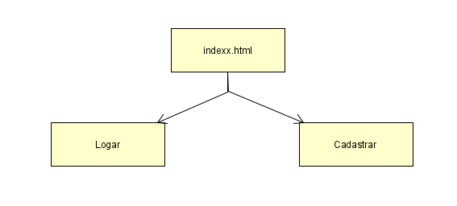

|  |  |
| --- | --- |
| Índice | Descritivo |
| Nome da página | Indexx.html |
| Ação | Selecionar Produto e Finalizar compra |
| Níveis | 3 |
| Grau de usabilidade | Moderado |

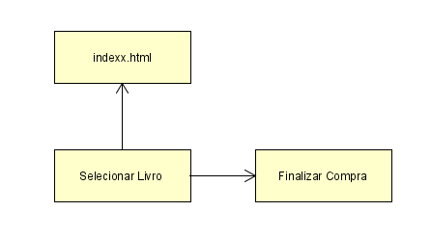

­­­­­

|  |  |
| --- | --- |
| Índice | Descritivo |
| Nome da página | Indexx.html |
| Ação | Acessar paginas de Catalogo, Audio-books e E-books |
| Níveis | 4 |
| Grau de usabilidade | Fácil |

